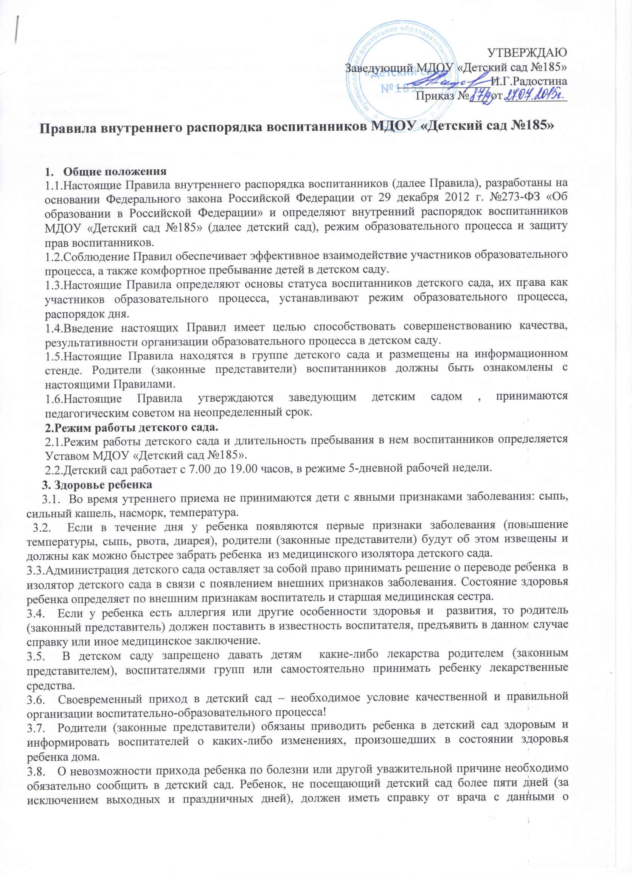

состоянии здоровья ребенка с указанием диагноза, длительности заболевания, сведений об отсутствии контакта с инфекционными больными.
3.9. В случае длительного отсутствия ребенка в детском саду по каким-либо обстоятельствам необходимо написать заявление на имя заведующего детским садом о приостановлении образовательных отношений с указанием периода отсутствия ребенка и причины.
4.Режим образовательного процесса.
4.1. Основу режима составляет установленный распорядок сна и бодрствования, приемов пищи, гигиенических и оздоровительных процедур, образовательной деятельности, прогулок и самостоятельной деятельности воспитанников.
4.2. Организация воспитательно-образовательного процесса в детском саду соответствует требованиям СанПиН 2.4.1.3049-13.
4.2. Спорные и конфликтные ситуации нужно разрешать только в отсутствии детей.
4.3. При возникновении вопросов по организации воспитательно-образовательного процесса, пребыванию ребенка в детском саду родителям (законным представителям) следует обсудить это с воспитателем группы и (или) с администрацией детского сада.
4.4. Родители (законные представители) воспитанников должны обращать внимание на соответствие одежды и обуви ребёнка времени года и температуре воздуха, возрастным и индивидуальным особенностям (одежда не должна быть слишком велика; обувь должна легко сниматься и надеваться).
4.5. Родители (законные представители) обязаны приводить ребенка в опрятном виде, чистой одежде и обуви. У детей должны быть сменная одежда и обувь (сандалии, колготы, нижнее бельё), расческа, спортивная форма (футболка, шорты и чешки), а также обязателен головной убор (в теплый период года).
4.6. Не рекомендуется одевать ребенку золотые и серебряные украшения, приносить с собой дорогостоящие игрушки, мобильные телефоны, а также игрушки, имитирующие оружие.
4.7. Не разрешается обижать друг друга, брать без разрешения личные вещи; портить и ломать результаты труда других детей.
4.8. Приветствуется активное участие родителей в жизни группы:
- участие в праздниках и развлечениях, родительских собраниях;
- сопровождение детей на прогулках, экскурсиях за пределами детского сада;
- работа в родительском комитете группы или детского сада;
- пополнение развивающей среды детского сада (игрушки и книги, развивающие материалы и др.).
5. Обеспечение безопасности
5.1. Родители должны своевременно сообщать об изменении номера телефона, места жительства и места работы.
5.2. Для обеспечения безопасности своего ребенка родитель (законный представитель) передает ребенка только лично в руки воспитателя, обязательно расписывается в журнале утреннего приема ребенка в детский сад.
5.3. Забирая ребенка, родитель (законный представитель) должен обязательно подойти к воспитателю, который на смене. Категорически запрещен приход ребенка дошкольного возраста в детский сад и его уход без сопровождения родителей (законных представителей).
5.4. Воспитателям категорически запрещается отдавать ребенка лицам в нетрезвом состоянии, несовершеннолетним братьям и сестрам, отпускать одних детей по просьбе родителей, отдавать незнакомым лицам.
5.5. Посторонним лицам запрещено находиться в помещении детского сада и на территории без разрешения заведующего детским садом.
5.6. Запрещается въезд на территорию детского сада на своем личном автомобиле.
5.7. Запрещается давать ребенку в детский сад жевательную резинку, конфеты, чипсы, сухарики.
5.8. Необходимо следить за тем, чтобы у ребенка в карманах не было острых, колющих и режущих предметов.
5.9. В помещении и на территории детского сада запрещено курение.
6. Права воспитанников детского сада
6.1. В детском саду реализуется право воспитанников на образование, гарантированное государством. Дошкольное образование направлено на формирование общей культуры, развитие физических, интеллектуальных, нравственных, эстетических и личностных качеств, формирование предпосылок учебной деятельности, сохранение и укрепление здоровья детей дошкольного возраста.
6.2. Основная образовательная программа дошкольного образования направлена на разностороннее развитие детей дошкольного возраста с учетом их возрастных и индивидуальных особенностей, в том числе достижение детьми дошкольного возраста уровня развития, необходимого и достаточного для успешного освоения ими образовательных программ начального общего образования, на основе индивидуального подхода к детям дошкольного возраста и специфичных для детей дошкольного возраста видов деятельности. Освоение ООП дошкольного образования не сопровождается проведением промежуточных аттестаций и итоговой аттестации воспитанников.
6.3. Воспитанники детского сада имеют право на развитие своих творческих способностей и интересов, участие в конкурсах, выставках, смотрах, физкультурных мероприятиях и других массовых мероприятиях.
6.4. В целях материальной поддержки воспитания и обучения детей, посещающих детский сад, родителям (законным представителям) выплачивается компенсация в размере, устанавливаемом нормативными правовыми актами субъектов Российской Федерации, но не менее двадцати процентов среднего размера родительской платы за присмотр и уход за детьми в государственных и муниципальных образовательных организациях, находящихся на территории соответствующего субъекта Российской Федерации, на первого ребенка не менее 20%, не менее пятидесяти процентов размера такой платы на второго ребенка, не менее семидесяти процентов размера такой платы на третьего ребенка и последующих детей. Родительская плата взимается на основании Федерального закона «Об образовании в Российской Федерации» от 29.12.2012 года № 273-ФЗ. Родительская плата направляется на оплату продуктов питания, организацию питания и хозяйственно-бытовое обслуживание детей, обеспечение соблюдения ими личной гигиены и режима дня.
6.5. В случае прекращения деятельности детского сада, аннулирования соответствующей лицензии, учредитель обеспечивает перевод воспитанников с согласия их родителей (законных представителей) в другие организации, осуществляющие образовательную деятельность по образовательным программам соответствующих уровня и направленности. Порядок и условия осуществления такого перевода устанавливаются федеральным органом исполнительной власти, осуществляющим функции по выработке государственной политики и нормативно-правовому регулированию в сфере образования.
6.6. Воспитанники детского сада имеют право на уважение человеческого достоинства, защиту от всех форм физического и психического насилия, оскорбления личности, охрану жизни и здоровья:
- оказание первичной медико-санитарной помощи в порядке, установленном законодательством в сфере охраны здоровья;
- организацию питания;
- определение оптимальной образовательной нагрузки режима образовательной деятельности;
- пропаганду и обучение навыкам здорового образа жизни, требованиям охраны труда;
- организацию и создание условий для профилактики заболеваний и оздоровления воспитанников, для занятия ими физической культурой и спортом;
- обеспечение безопасности воспитанников во время пребывания в детском саду;
- профилактику несчастных случаев с воспитанниками во время пребывания в детском саду;
- проведение санитарно-противоэпидемических и профилактических мероприятий.
6.7. Организацию оказания первичной медико-санитарной помощи воспитанникам осуществляет старшая медицинская сестра.
6.8. Детский сад, при реализации ООП, создает условия для охраны здоровья воспитанников, в том числе обеспечивает:
- текущий контроль за состоянием здоровья воспитанников;
- проведение санитарно-гигиенических, профилактических и оздоровительных мероприятий, обучение и воспитание в сфере охраны здоровья воспитанников детского сада;
- соблюдение государственных санитарно-эпидемиологических правил и нормативов;
- расследование и учет несчастных случаев с воспитанниками во время пребывания в детском саду, в порядке, установленном федеральным органом исполнительной власти, осуществляющим функции по выработке государственной политики и нормативно-правовому регулированию в сфере образования, по согласованию с федеральным органом исполнительной власти, осуществляющим функции по выработке государственной политики и нормативно-правовому регулированию в сфере здравоохранения.
7. Поощрения и дисциплинарное воздействие
7.1. Меры дисциплинарного взыскания не применяются к воспитанникам детского сада.
7.2. Дисциплина в детском саду поддерживается на основе уважения человеческого достоинства воспитанников, педагогических работников. Применение физического и (или) психического насилия по отношению к воспитанникам детского сада не допускается.
7.3. Поощрения воспитанников детского сада проводят по итогам конкурсов, соревнований и других мероприятий в виде вручения грамот, благодарственных писем, сертификатов, сладких призов и подарков.

